**Познавательное развитие ФЭМП**

**Занятие 1**

• Закреплять умение сравнивать две равные и неравные группы предметов способами наложения и приложения, пользоваться выражениями *столько – сколько, больше – меньше.*

• Упражнять в сравнении двух предметов по величине, обозначать результаты сравнения словами *большой, маленький.*

• Учить определять пространственное расположение предметов, используя предлоги *на, под, в*и т. д.

**Тема «Сравнение предметов по величине».**

**Цель:**закрепление понятий «большой – маленький».

**Задачи:**

1. Продолжать упражнять в сравнении предметов по величине (большой-меньше-маленький).
2. Развивать умение группировать предметы по одному и двум признакам.
3. Формировать умениерассказывать о результатах сравнения, употребляя слова: большой, маленький и т.д.
4. Закреплять название геометрических фигур: круг, квадрат, треугольник.
5. Развивать сообразительность, воображение, мелкую моторику рук.
6. Воспитывать желание выполнить задание правильно.

**Предметно-развивающая среда:**

- Картина с изображением кошки и котенка;

- блюдца разной величины;

- коробки: большая, средняя и маленькая;

-  набор геометрических фигур;

- "Чудесный мешочек"

- блоки Дьёнеша;

- спортивные кольца разного диаметра.

**Содержание непосредственно образовательной деятельности:**

***Дети здороваются с гостями.***

1. **Вводная часть.**

**В.:**Ребята, сегодня к нам кое кто пришёл в гости. А кто это вы узнаете если отгадаете загадку.

*Воспитатель (В) предлагает детям () отгадать загадку:*

Я умею чисто мыться

Не водой, а язычком,

Мяу, как мне часто снится

Блюдце с теплым молочком (кошка).

**В.:** Правильно кошка! А теперь внимательно посмотрите на картинку и скажите:

- Кто нарисован на картинке? (кошка с котенком).

- Какая кошка? (большая).

- Какой котенок? (маленький).

- Если мы захотим дать молока кошке и котёнку сколько нам надо блюдец? (два)

- Из какого блюдца лакает молоко кошка? (из большого)

- Из какого блюдца лакает молоко котенок? (из маленького)

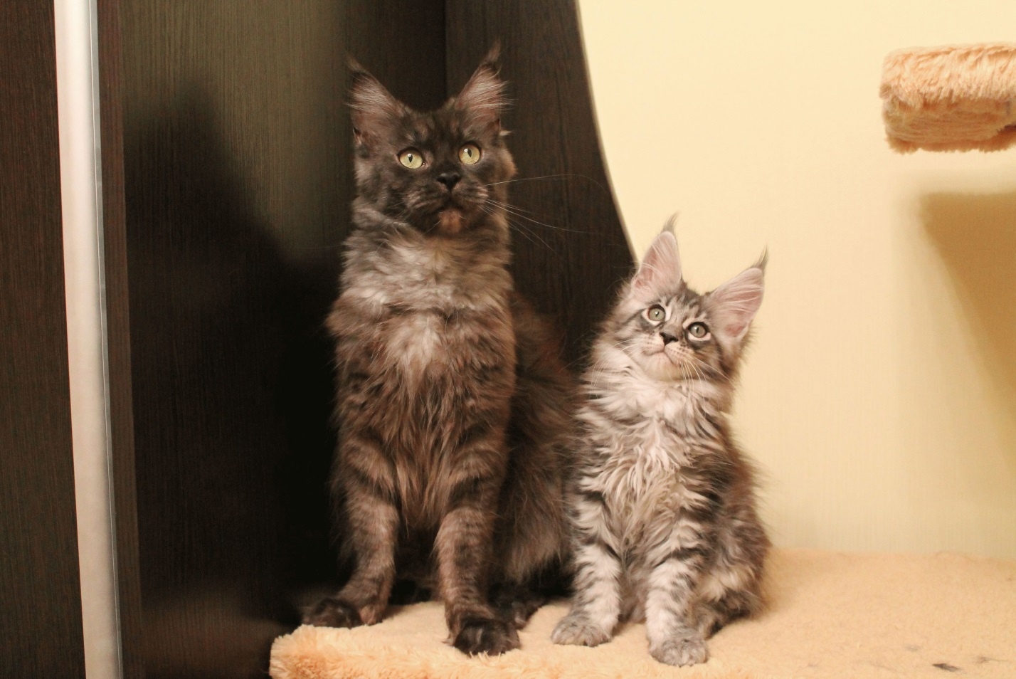

**В.:**Ребята, а на какую геометрическую фигуру похожи блюдца? (на круг)

- Правильно, большое блюдце на большой круг, а маленькое блюдце на маленький круг.

1. **Проблемная ситуация.**

*Воспитатель приносит коробку*

*Воспитатель открывает коробку и дети видят геометрические фигуры.*

- Кошка прислала для вас фигура, но я уронила коробку и все фигуры перепутались. Какие это фигуры? (круги).

- В. раздает детям круги и спрашивает: какого размера круги: большого или маленького. (Ответы детей).

        На столе стоят две коробки: большая и маленькая. Дети должны положить большие круги в большую коробку, а маленькие круги в маленькую коробку.

        Но выясняется, что в коробке круги среднего размера. Д. должны подумать какие это круги и куда их положить.

Д. должны сделать вывод что есть большие круги – круги поменьше – маленькие.

В. берет в руку круг и спрашивает у детей:

- Сколько кругов в руке? (один).

- Сколько кругов в коробке? (много).

1. **Физминутка «Найди своё место»**

**-**На ковре вы видите разложены гимнастические кольца разного цвета и разного размера. Вы должны внимательно меня слушать и подойти к тому кольцу, который я назову.

**-** Подойдите к большому красному кольцу.

**-** К маленькому синему кольцу.

**-** к жёлтому большому кольцу.

**-** Мальчики идут к большому зелёному кольцу, а девочки к маленькому.

- подойдите к любой маленькому кольцу.

1. **Игра "Чудесный мешочек"**

        Я - чудесненький мешочек,

        Вам, ребята, я дружочек,

        Очень хочется мне знать

        Как вы любите играть?

- Хотите узнать, что лежит в мешочке? Сейчас загадаю вам загадки, "если отгадаете, то узнаете, что в мешочке".

**Нет углов у меня**

**И похож на блюдце я,**

**На тарелку и на крышку,**

**На кольцо, на колесо,**

**Кто же я такой, друзья?**

- Это круг.

*Дети в руки берут круги.*

- Посмотрите, я ставлю палец на край круга и обвожу его - рука свободно скользит, круг может катиться, ему ничего не мешает - у него нет углов. Попробуйте прокатите круг.

Подойдите к столу и положите большие круги в большую коробку, а маленькие – в маленькую.

- Следующая загадка:

**Он давно знаком со мной**

**Каждый угол в нем прямой,**

**Все четыре стороны**

**Одинаковой длины.**

**Вам его представить рад,**

**А зовут его... квадрат.**

- Это квадрат.

*Дети берут в руки квадраты*

Смотрите, как движется палец: прямо, потом угол, вниз, снова угол. Квадрат не может катиться - у него есть углы. Давайте посчитаем сколько углов в квадрате.

Подойдите к столу и разложите фигуры по размеру.

**Три угла, три стороны**

**Могут разной быть длины.**

**Если стукнешь по углам,**

**То скорей подскочишь сам. \Треугольник.**

*Дети берут в руки треугольники.*

- Треугольники чем-то похожи на квадраты. И квадраты, и треугольники имеют углы.

- Сколько углов у квадратов (4), а сколько у треугольников (3)?

- И квадраты, и треугольники нельзя покатать.

- Разложите фигуры по размеру.

1. **Игра «Круги»**

**-**Как фигуры разложены? В данной коробку… (большие), а в данной … (маленькие).

- Разложите фигуры по - другому. В зелёное кольцо кладём треугольники, а в другое круги.

- В одно кольцо – синие, а в другое – жёлтые.

1. **Физкультминутка «Большой - маленький"**

        Сначала буду маленьким,

        К коленочкам прижмусь

        Потом я вырасту большим,

        До мамы дотянусь.

(Дети выполняют движения по тексту стихотворения).

1. **Рефлексия**

**-**Ребята посмотрите у меня есть солнышки, солнышки с облачком и облачко. Солнышко – всё понравилось на занятии, солнышко с облачком – что-то понравилось, а что-то нет, облачко всё не понравилось. Возьмите вашу картинку.

- Объясните почему вы взяли ту или иную картинку. Что вам понравилось, а что нет? По